

CITTÁ DI ALGHERO

Provincia di Sassari

SERVIZIO GARE E CONTRATTI – C.U.C.

PEC: committenza@pec.comune.alghero.ss.it

**Allegato A - Individuazione e descrizione dell’immobile comunale destinato ad Ostello della Gioventù**

Il complesso comunale destinato ad Ostello della Gioventù, viene meglio evidenziato nell'allegata ortofoto tramite la *bordatura rossa*.

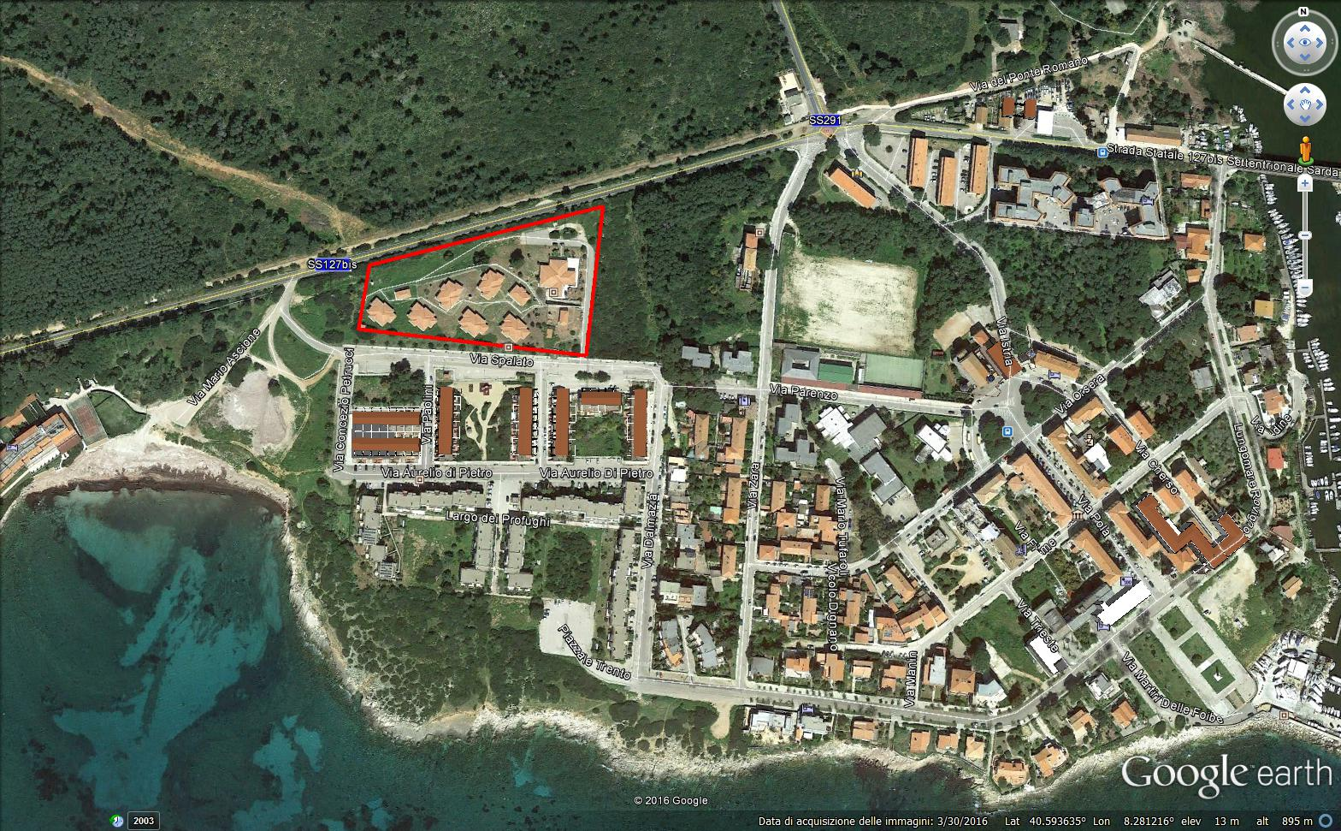

La struttura comunale è composta da:

1. Fabbricato A: destinato al piano terra a reception, sala ristorazione, cucina, angolo bar con relativa sala polivalente, servizi igienici, deposito, ed al piano seminterrato a depositi, spogliatoi e servizi igienici per il personale, dispensa con celle frigorifere;
2. Fabbricati da 1 a 6: sono costituiti da quattro camere e da due vani destinati a servizi igienici. Ogni servizio igienico è in uso, tramite porta interna, a due camere.
3. Fabbricato 7: è costituito da quattro camere, ciascuna con servizio igienico indipendente;
4. Fabbricato 8: è costituito da due camere, ciascuna con servizio igienico indipendente, oltre ad un servizio igienico accessibile ai disabili.
5. Fabbricato 9: alloggio del custode;

Ciascun fabbricato viene meglio individuato nella foto aerea di riferimento di seguito riportata.

